КАРТОЧКА УЧЕТАЖИВОТНОГО
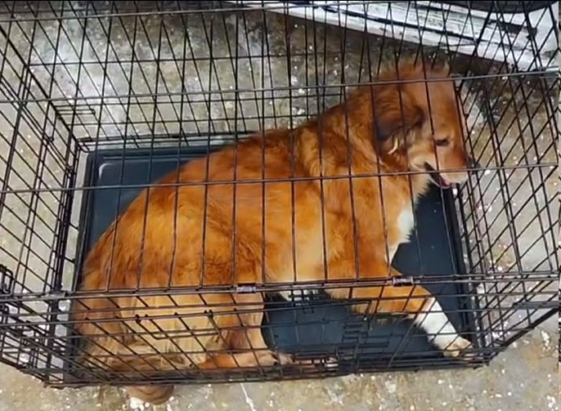
№125 14 ноября2024г.
Категория животного: собака
Датапоступления:14 ноября 2024г.
Пол: кобель
Порода: беспородный
Окрас: рыжий
Шерсть: средняя
Уши: висячие
Хвост: прямой
Размер: крупный,25кг
Возраст(примерный): 5 лет
Особые приметы: белые пальцы и шея

Акт приема передачи: № 15 от 14.11.2024г.
ВСД (дата, №):-
Адрес и описание места отлова: ул.Независимости,84/4
Дата клинического осмотра, заключение: 14.11.2024г. клинически здоров
Информация о наличии (отсутствии) у животного агрессивного поведения: проявляет признаки немотивированной агрессивности 14.11.2024г.- рычит при приближении 02.02.2025г – скалится, 31.03.2025г.- рычит, скалится 16.04.2025, рычит 30.06.2025
Информация о мероприятиях по корректировке поведения животного: не проводились
Вакцинация, вид прививки, акт (дата, №): №2 от 10.04.2025 г. Рабикан серия № 4503
Дата дегельминтизации: 28.03.2025г.
Дата стерилизации: 24.02.2024г.
Ф.И.О. специалиста в области ветеринарии, произведшего операцию стерилизации,
ВязьминаВ.Г
Дата маркирования: 24.02.2024г.
№бирки(клейма): №1665 (4640), левое ухо, белая бирка
№чипа:643099011111310
Наличие/отсутствие немотивированной агрессивности, акт (дата, N): –
Выбытие(причина, дата): –
Ветеринарный сопроводительный документ(дата,№): –
Адрес и описание места возвращения(размещения):–

Для юридических лиц организация: МБУ «Зеленхоз»
фактический адрес: г. Воронеж, ул. Балашовская 29/1
Фамилия, имя, отчество (при наличии) руководителя: директор Блохинов В.В
Для физических лиц:
Фамилия, имя, отчество (при наличии):
Адрес:
Телефон:
Фамилия, имя, отчество специалиста в области ветеринарии: ветеринарный врач
Шведова В.Н.
Подпись: ______________________________
Фамилия, имя, отчество представителя организации: заместитель директора
Двинянинов А.А.
Подпись: _______________________________
Фамилия, имя, отчество (при наличии) руководителя: директор
Блохинов В.В
Подпись: _____________________________

